Trần Thanh Phương 1150080165
11CNPM1 Lab 6
Link youtube: https://youtu.be/Jufg0HecElQ
1. Sơ đồ 4 card mạng trên VirtualBox
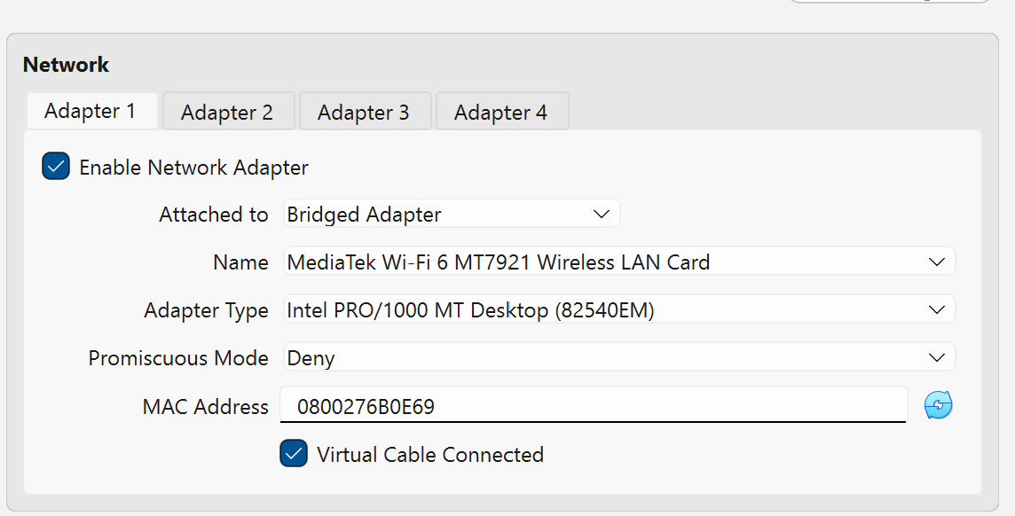
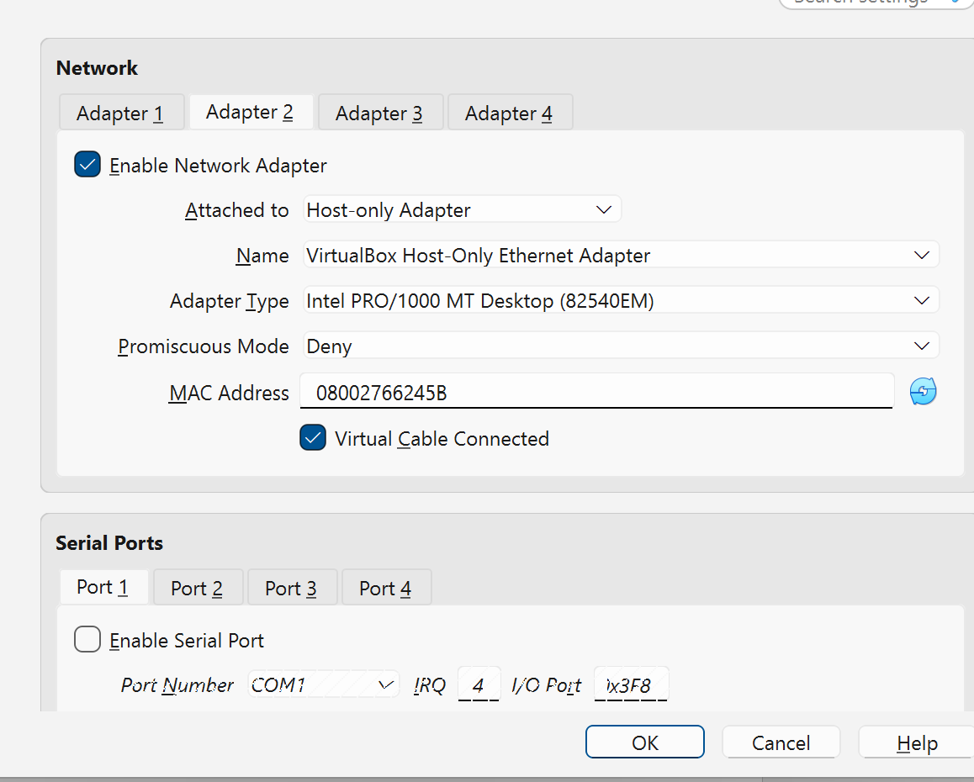
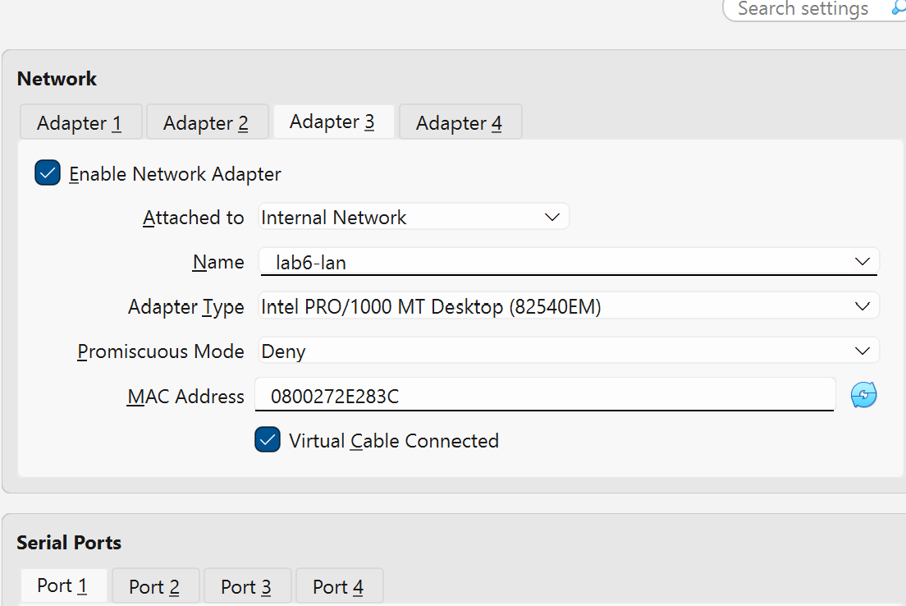
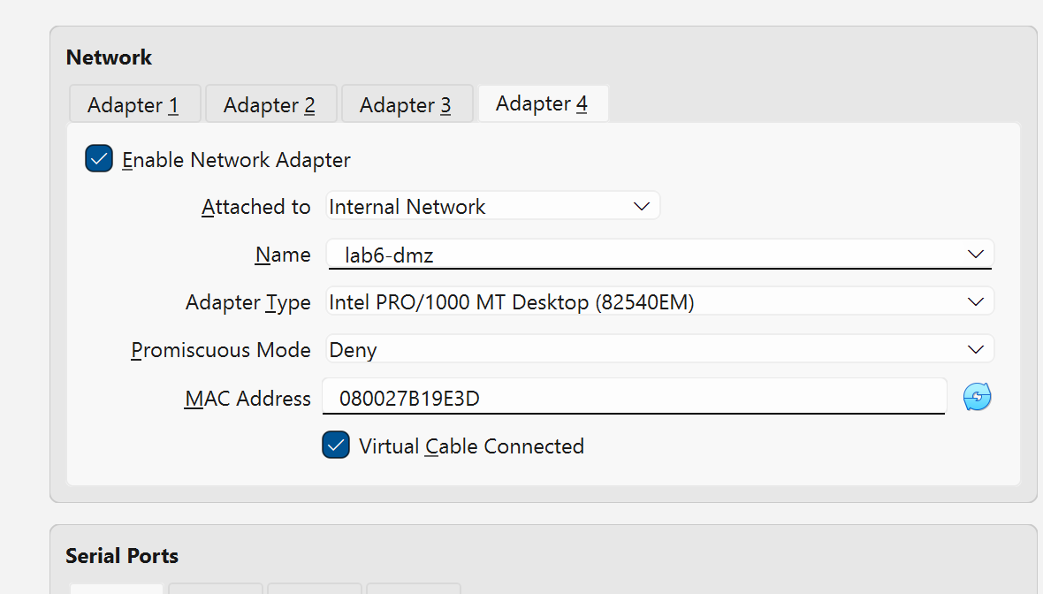
2. Cấu hình LDAP & Kiểm tra xác thực
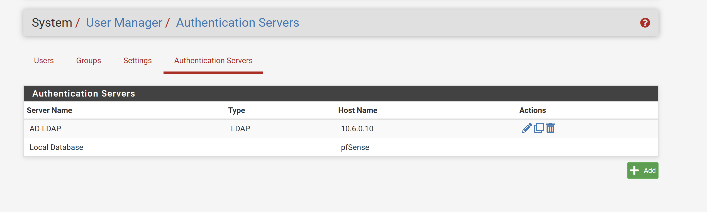
3. Giao diện Captive Portal
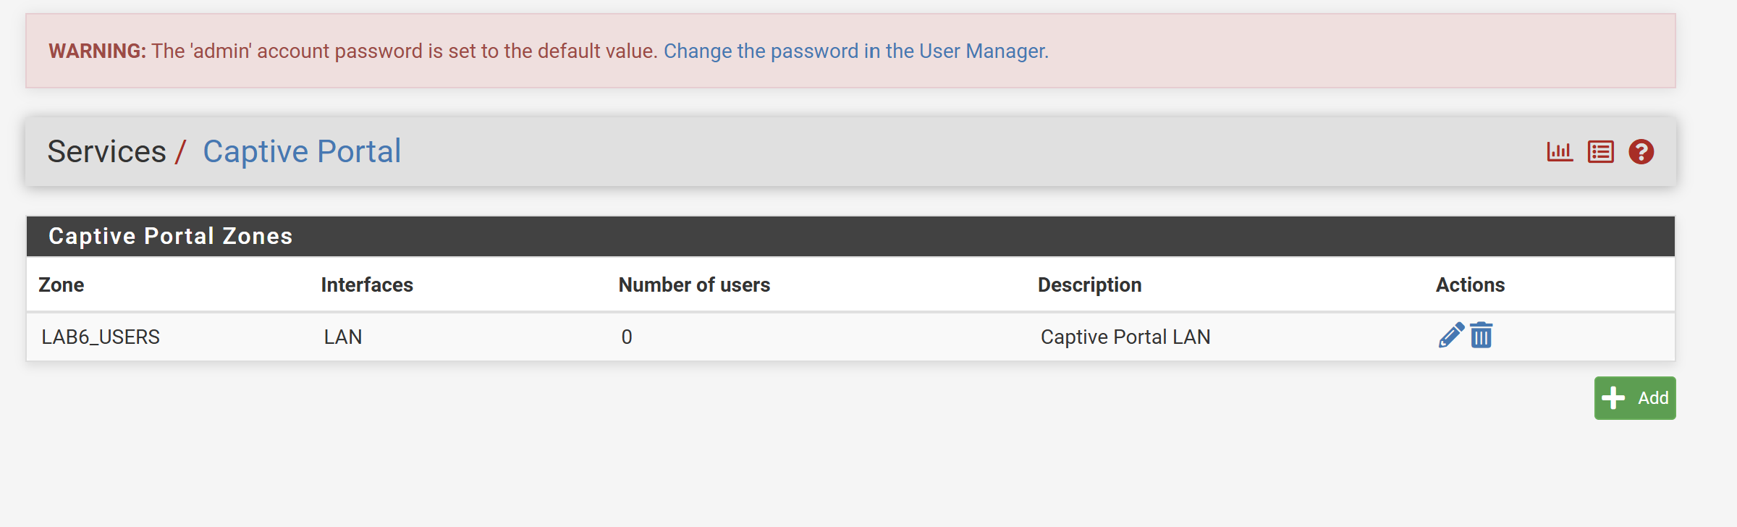
4. Danh sách các Alias
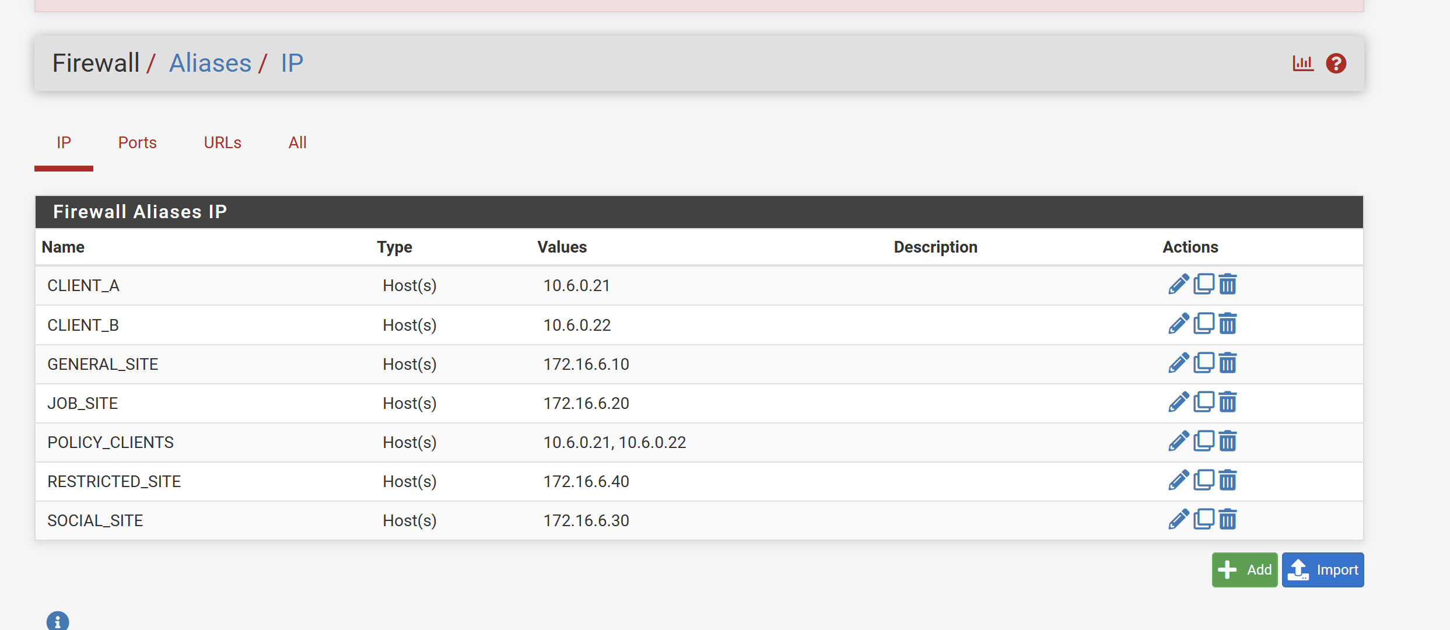
5. Danh sách các Schedule
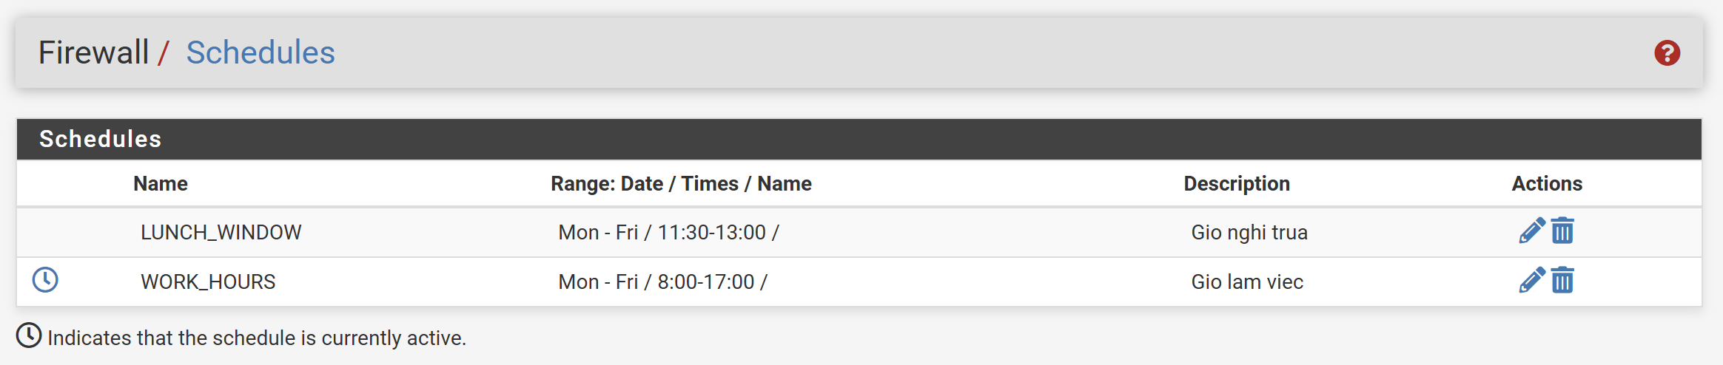
6. Firewall Rules trên tab DMZ và LAN
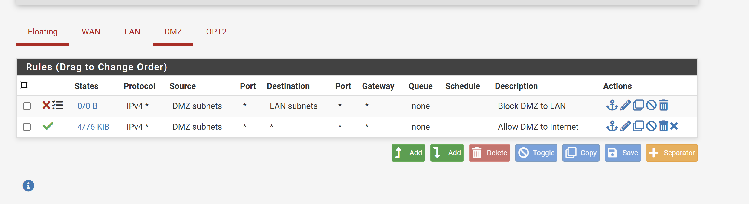
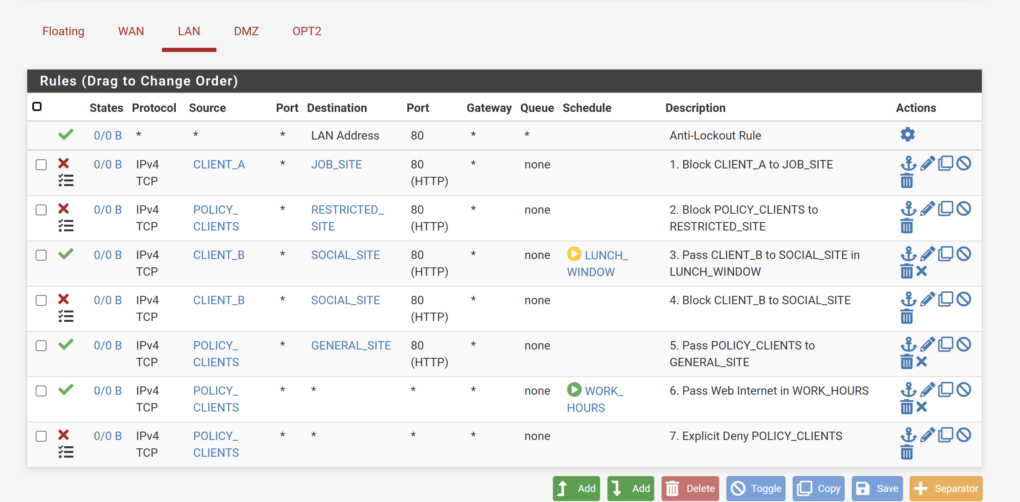
7. Firewall Log & State Table
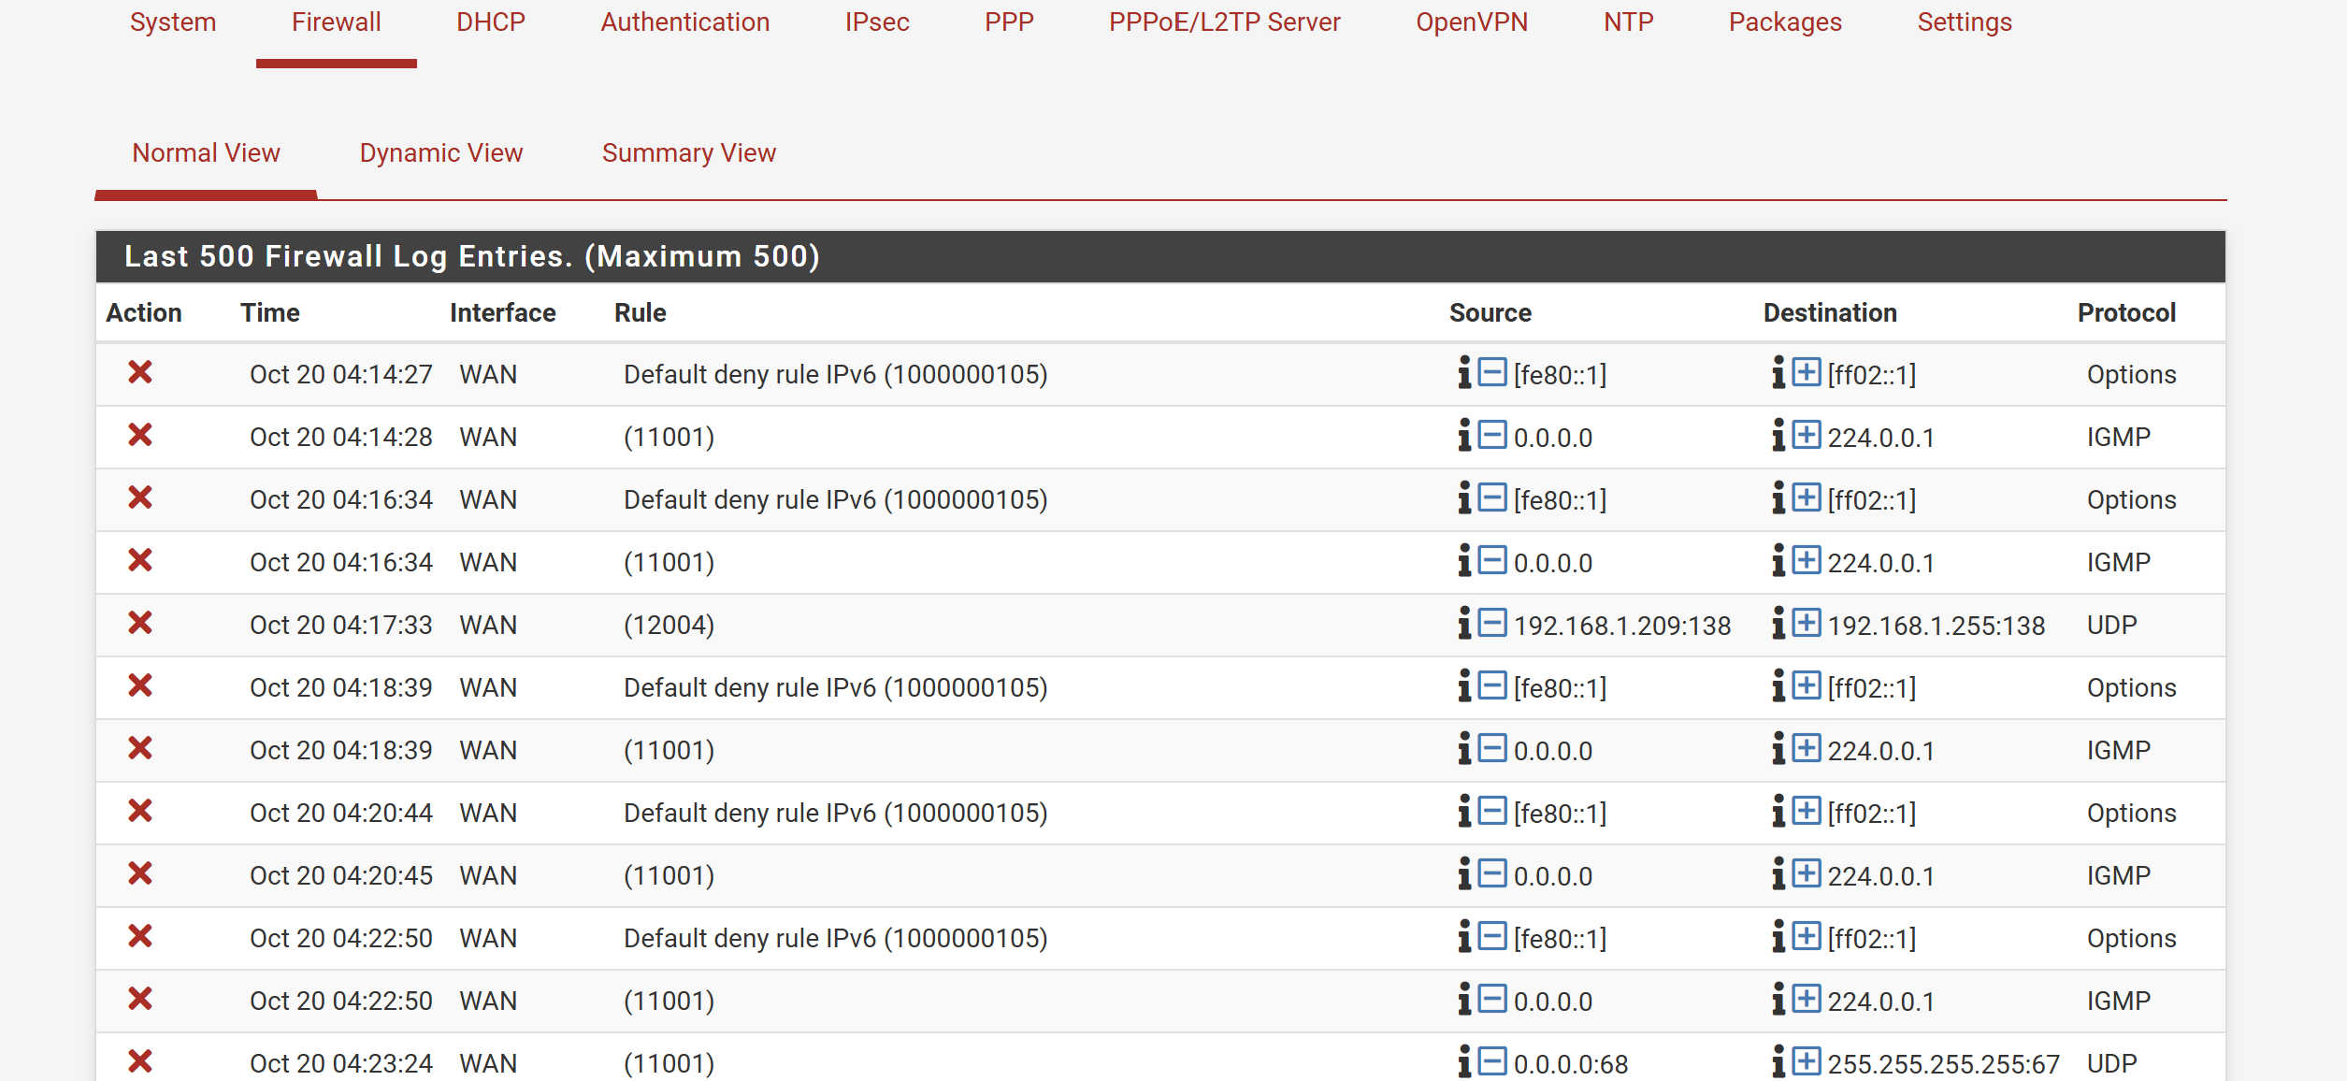
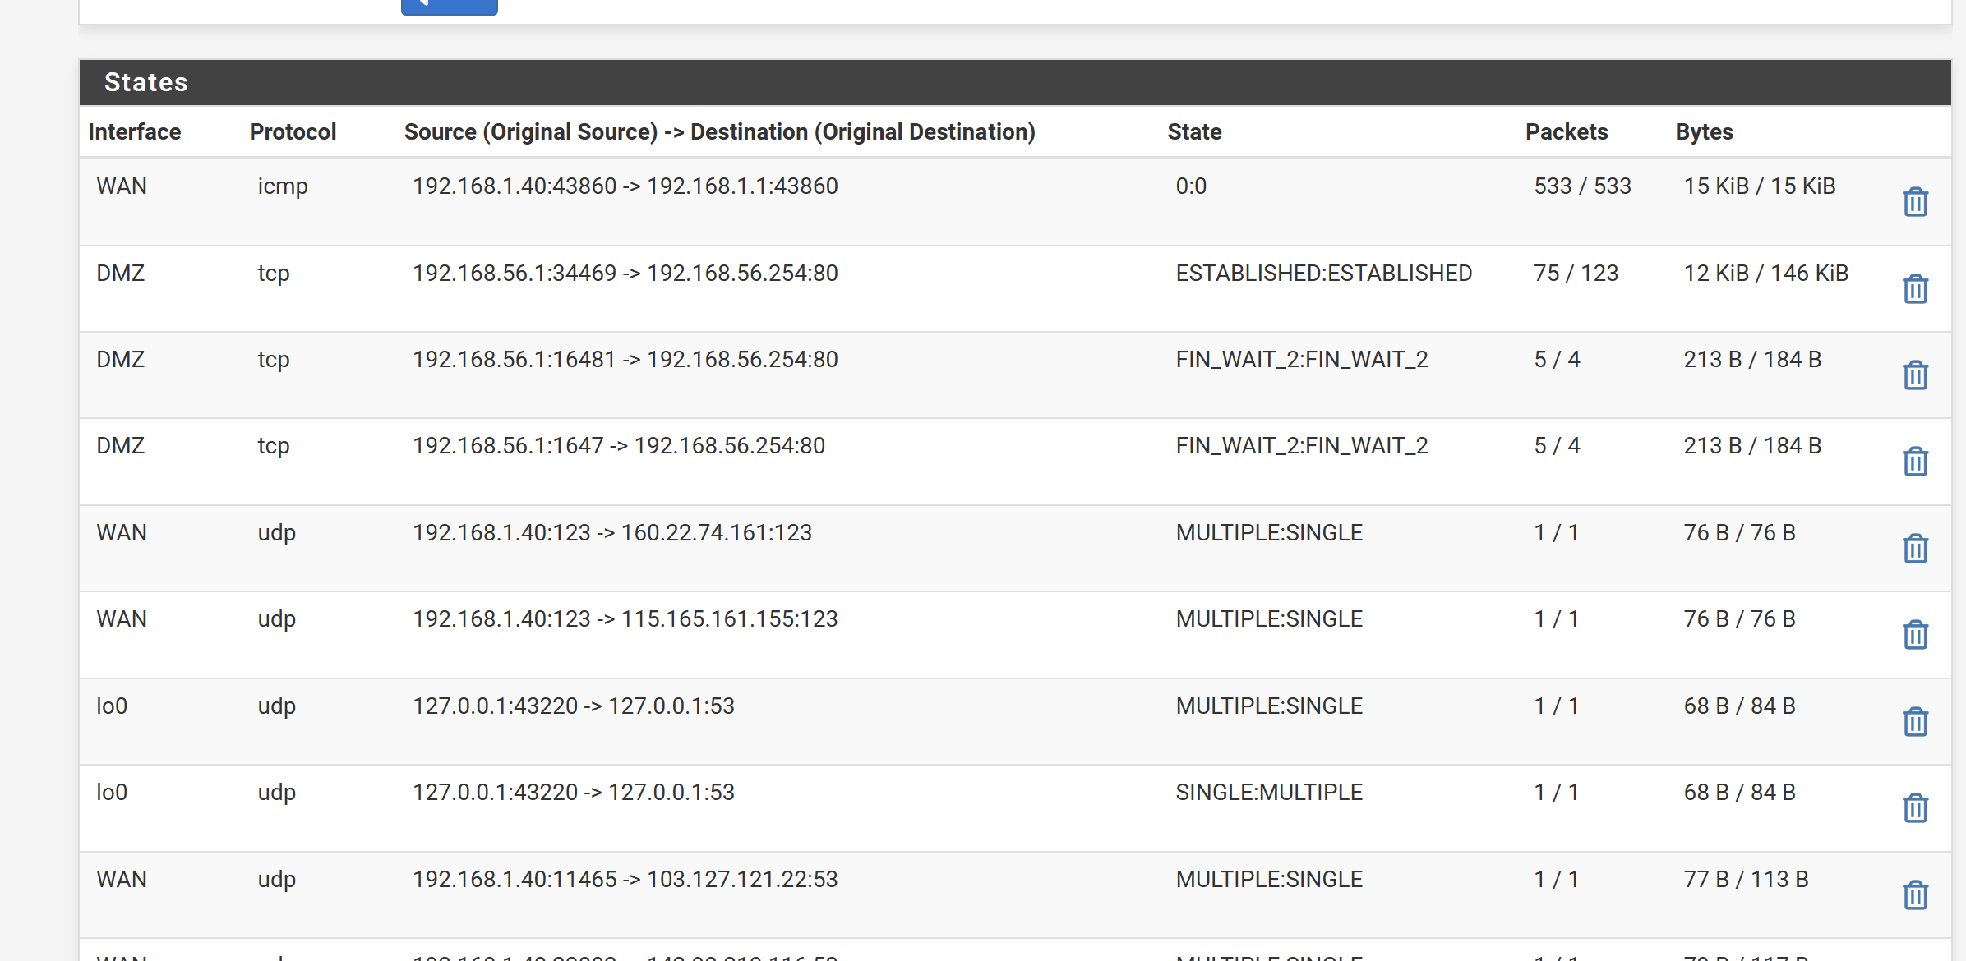
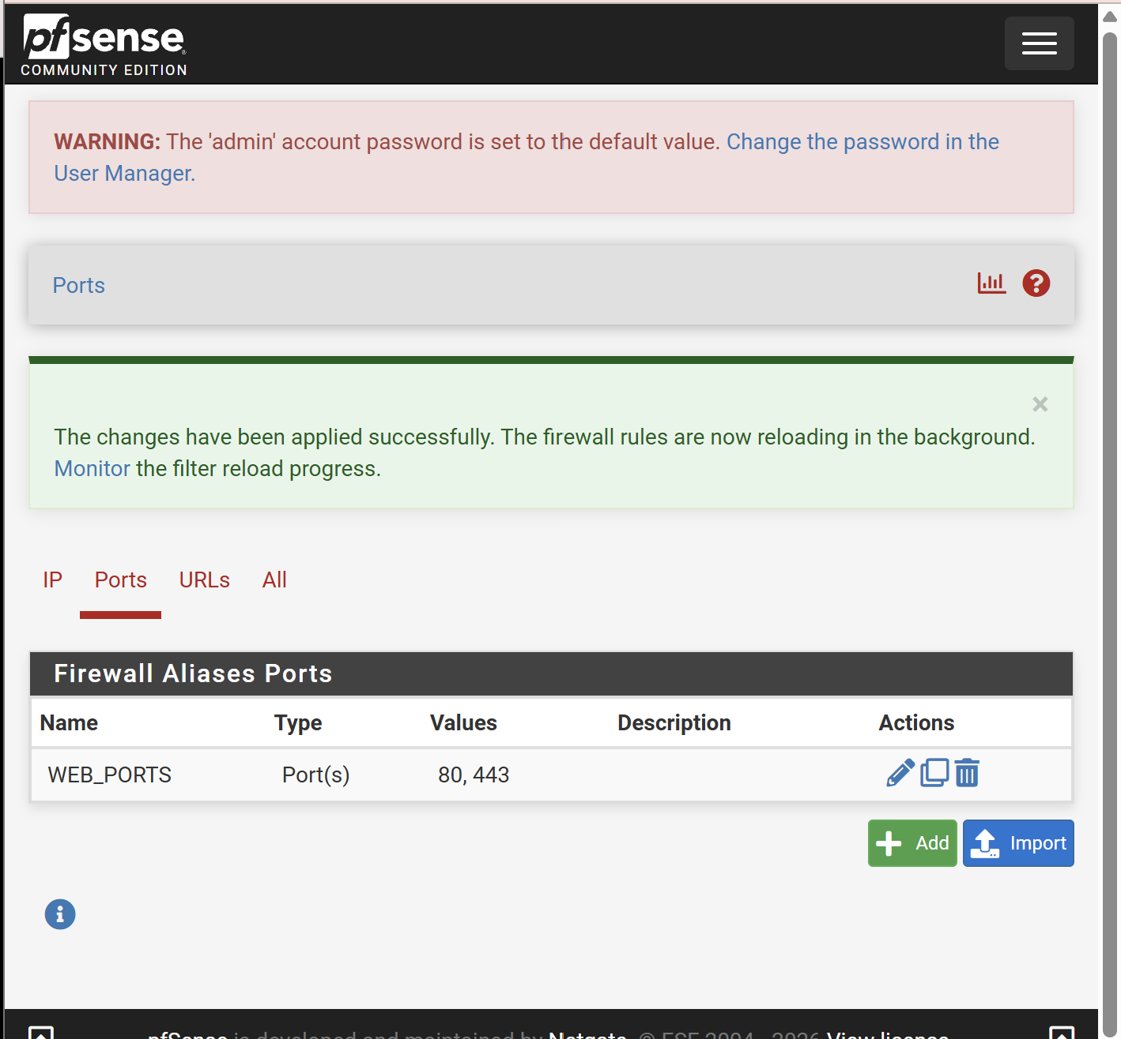
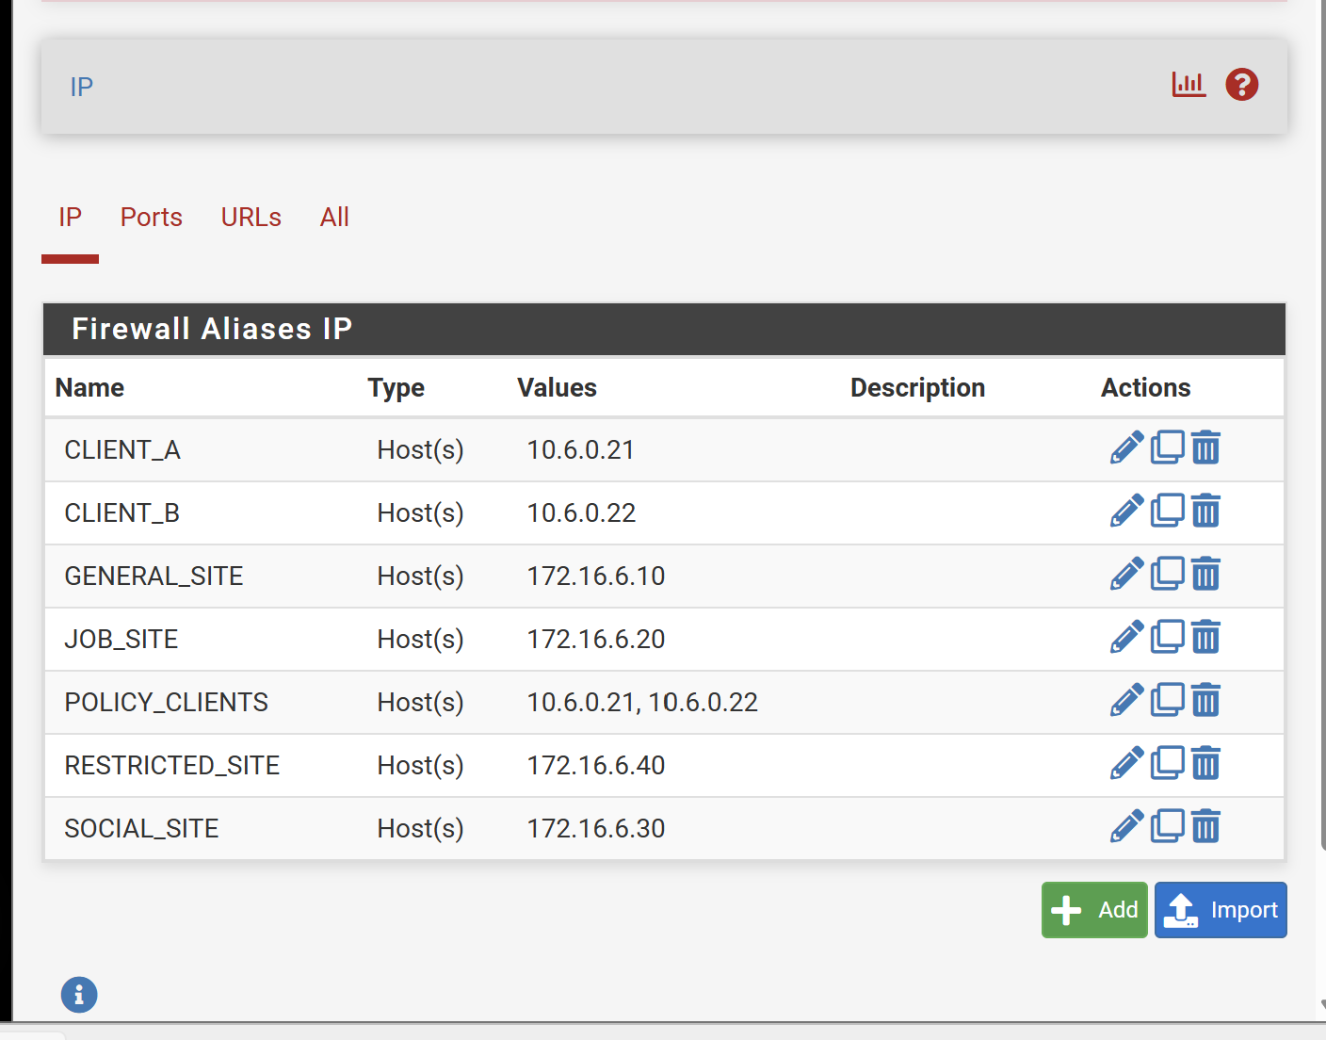
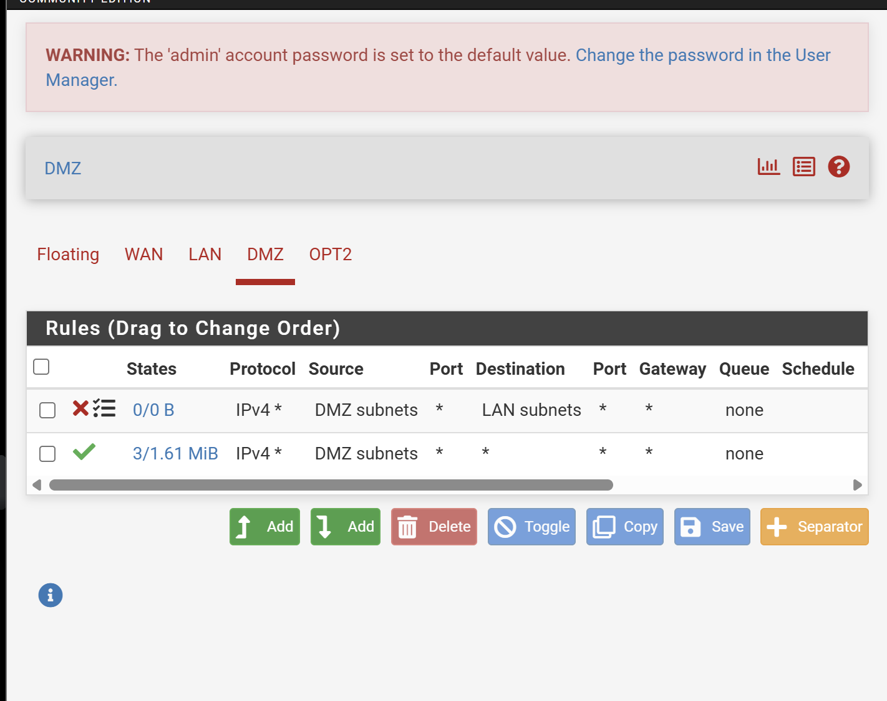
Câu 1: Vì sao LAB 6 phải dùng topology riêng thay vì tiếp tục sử dụng trực tiếp topology LAB 5?
Để cô lập hoàn toàn môi trường mạng, tránh xung đột dải IP, card mạng và các bảng định tuyến cũ từ bài Lab trước, đảm bảo kiểm thử chính xác các chính sách định tuyến và tường lửa mới.
Câu 2: LDAP được dùng cho chức năng nào trên pfSense? Firewall rule chuẩn có thể dùng username AD làm Source trực tiếp không?
LDAP dùng để tích hợp xác thực người dùng (Authentication backend) cho Captive Portal. Firewall rule chuẩn của pfSense không dùng trực tiếp username AD làm Source mà ánh xạ qua địa chỉ IP của máy trạm.
Câu 3: Vì sao Captive Portal được đặt trên LAN nhưng WebGUI quản trị lại tách sang MGMT?
Để tách biệt hoàn toàn lưu lượng xác thực/người dùng thông thường trên mạng LAN với giao diện quản trị hệ thống, đảm bảo an toàn và không bị chặn nhầm quyền quản trị.
Câu 4: Search Scope Entire Subtree có ý nghĩa gì khi pfSense truy vấn Active Directory?
Cho phép pfSense tìm kiếm đối tượng (user, group) ở tất cả các cấp thư mục con bên trong nhánh cơ sở (Base DN) một cách toàn diện.
Câu 5: Tại sao nên dùng service account thay vì Domain Administrator làm LDAP bind?
Theo nguyên tắc đặc quyền tối thiểu (Least Privilege), dùng tài khoản dịch vụ chuyên dụng chỉ có quyền đọc thư mục giúp tránh lộ thông tin xác thực quản trị viên tối cao trên tường lửa.
Câu 6: Trong Kịch bản 3, vì sao cần một rule Block SOCIAL_SITE nằm dưới rule Pass có Schedule?
Vì khi Schedule không hoạt động, rule Pass sẽ vô hiệu hóa (tự biến mất), do đó cần rule Block nằm phía dưới để chặn truy cập khi ngoài giờ nghỉ.
Câu 7: Vì sao Client-A/B dùng DNS 10.6.0.10 nhưng rule Internet của client không cần cho DNS tới 10.6.0.10?
Vì máy chủ DNS (DC01) nằm chung trên mạng LAN (10.6.0.0/24), các gói tin phân giải tên miền đi thẳng nội bộ trong subnet LAN mà không cần qua router pfSense.
Câu 8: Giải thích first-match bằng một ví dụ cụ thể trong ruleset tổng hợp.
Tường lửa duyệt các rule từ trên xuống dưới, gói tin khớp với điều kiện ở rule nào sẽ thực thi hành động (Pass/Block) ngay lập tức và dừng lại không xét các rule bên dưới (Ví dụ: CLIENT_A truy cập JOB_SITE bị chặn ngay ở Rule 1).
Câu 9: Vì sao sau khi đổi rule cần tạo kết nối mới hoặc Reset States?
Vì pfSense là Stateful Firewall, nó lưu lại trạng thái các kết nối cũ (State table); nếu không reset state, các kết nối đang mở trước đó vẫn tiếp tục đi qua dù rule mới đã thay đổi.
Câu 10: Mô hình JOB_SITE/SOCIAL_SITE/RESTRICTED_SITE trong DMZ khác Web Category Filtering thật như thế nào?
Mô hình lab mô phỏng các nhóm trang web bằng cách gán các địa chỉ IP phụ khác nhau (.20, .30, .40) trên cùng một máy chủ DMZ-WEB thay vì phân tích nội dung gói tin HTTP/SNI thực tế như các thiết bị lọc Web chuyên sâu.
Câu 11: Block và Reject khác nhau ra sao về hành vi phía client?
Hành động Block sẽ thả trôi (drop) gói tin khiến client phải chờ hết thời gian timeout, trong khi Reject lập tức gửi trả gói tin thông báo từ chối giúp client nhận biết lỗi nhanh hơn.
Câu 12: Vì sao một rule Block có log nhưng Firewall Log không xuất hiện bản ghi, cần kiểm tra theo thứ tự nào?
Cần kiểm tra theo thứ tự: Đã tích chọn tuỳ chọn ghi log trên rule đó chưa -> Tạo lưu lượng truy cập mới hoàn toàn -> Lọc đúng địa chỉ IP của client trong bộ lọc của Firewall Log.

